GE Olona Duschwanne

Geberit

Eigenschaften

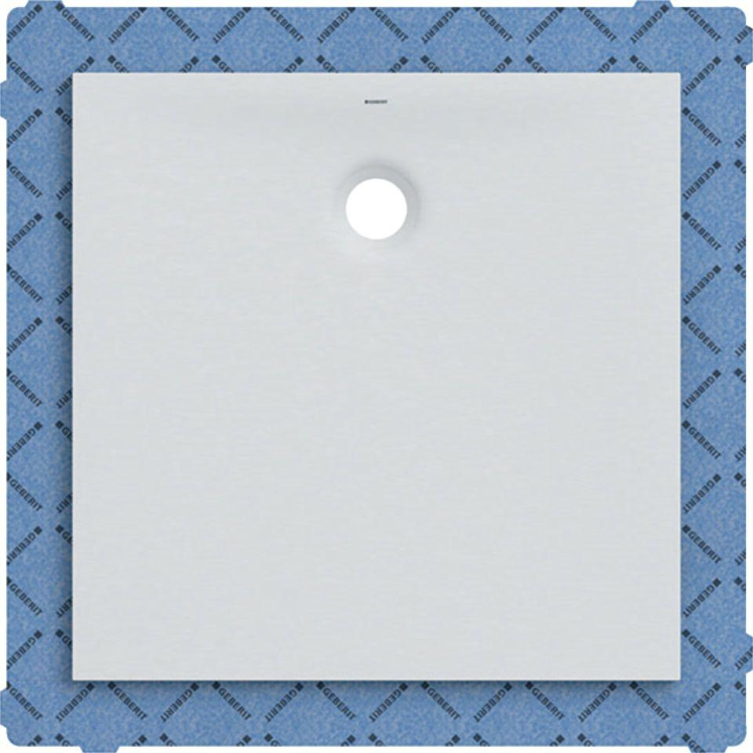

Form

quadratisch, rechteckig

Montageart

bodengleicher Einbau, mit Füßen

Oberfläche

matt, weiß

Produkt

Duschwanne mit Dichtvlies

Werkstoff

Steinharz

Breite (mm)

750,00 - 1.200,00

Höhe (mm)

40,00

Länge (mm)

800,00 - 1.800,00

Durchmesser Ablauf (mm)

90,00

Durchmesser Ablaufloch (mm)

90,00

Abdichtung

vormontiertes Dichtvlies umlaufend 10 cm